Сынып: 6
Сабақ тақырыбы: Глобус.
Сабақ мақсаты: Оқушыларға глобус, географиялық координаталар, географиялық ендік, географиялық бойлық глобустан қашықтықты есептеу туралы мағлұмат беру.

Сабақ міндеті:
1.Білімдік: Оқушыларға глобус, географиялық координаталар, географиялық ендік, географиялық бойлық глобустан қашықтықты есептеу туралы мағлұмат беру.
2.Тәрбиелік: Оқушыларды Отансүйгіштікке, табиғатты аялауға, сақтауға үйрету. Өзендердің суын қорғауға, сақтауға өз үлестерін қосуға дағдылау, бағыттау.
3.Дамытушылық: Балалардың өзіндік ойлана білуіне, сабаққа деген қызығушылықтарын арттыруға, өздерінше іздене білулеріне, т.б. үйрету.

Сабақ түрі: аралас
Сабақ әдісі: сұрақ-жауап, картамен жұмыс, кітаппен жұмыс, жеке жұмыс, карточкамен жұмыс;
Құрал-жабдықтар: ҚР физ картасы, ҚР әкімшілік картасы, ДЖ физикалық картасы, мектеп атласы, кескін карта, карточкалар;

Сабақтың барысы: :
І. Ұйымдастырушылық кезең
1.Сәлемдесу
2.Балаларды түгендеу.
3.Балалардың назарын сабаққа аудару

ІІ.Үй тапсырмасын қайталау.

1.Сұрақтар мен тапсырмалар:
- Жер бетін планға түсіру үшін қандай дайындық жұмыстары жүргізіледі?
- Планшет қалай бағдарланады?
- Жер бетін планға қандай әдістермен түсіруге болады?
- Айнала нысаналау әдісімен мектеп алаңының планын жасаңдар.
- Көлденең сызықтар әдісін пайдаланып, жолдың немесе өзен білігінің планын жасаңдар.
- Топсеруен кезінде айналып әдісімен барған жерлеріңнің планын жасаңдар.
- Азимут деген не?
- Көкжиектің негізгі бағыттарын ата.
- Көкжиектің аралық бағыттарын ата.
- Масштаб дегеніміз не?
- Масштабтың қандай түрлері бар?
- Картадан ара қашықтықты қалай табамыз?
- План деген не?
- Шартты белгілерді атап шық.
- Жергілікті жердің қарапайым планын түсіру түрлерін, әдістерін атап шық.

ІІІ. Жаңа тақырыпты түсіндіру.
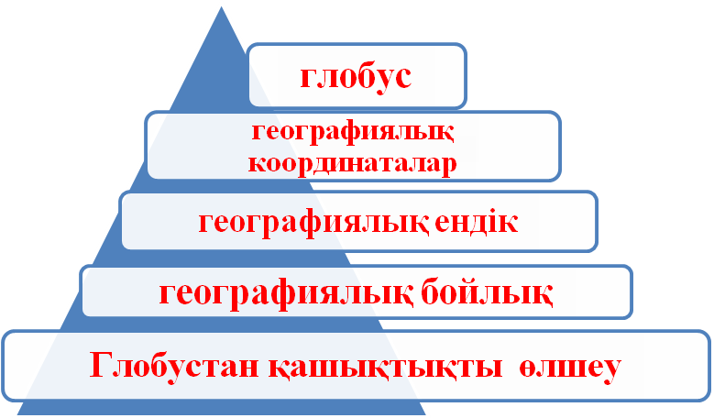

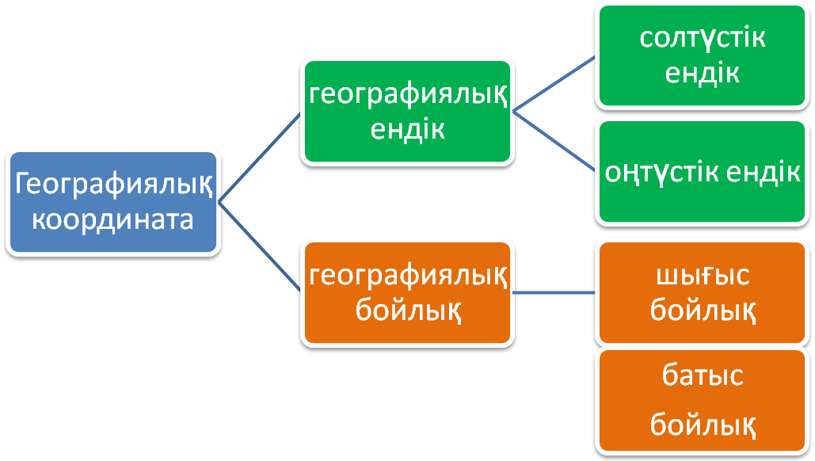
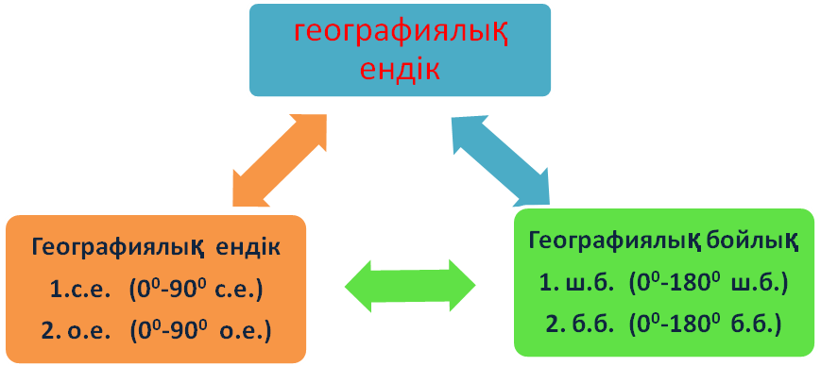

- Оқулықтағы 24- 25-26-27-28 - суреттер бойынша талдау жасау.

ІІІ. Бекіту.
1.Сұрақтар мен тапсырмалар:
- Неліктен глобус Жердің нақты үлгісі деп аталады?
- Географиялық ендік деген не?
- Географиялық бойлық деген не?
- Глобустан әрі ендік, әрі бойлық деп аталатын нүктені анықтаңдар.
- Глобустан Алматының ендігі мен бойлығын анықтаңдар.
- Өздерің тұрған елді мекеннің полюс пен экватордан градус және км есебімен алынған қашықтығын анықтаңдар.

2.Үлестірме қағаздарымен жұмыс:

1-тапсырма. 6-сынып.

- Қазақстанның батысынан шығысына дейінгі қашықтықты есептеп табыңдар.
1)масштаб арқылы ;
2) градус арқылы.

- Қазақстан мына мұхиттардан қаншалықты қашықта жатқанын есептеп шығарыңдар:
А)СММ
Б)Тынық

2-тапсырма. 6-сынып.

- Астана – Пекин арасындағы қашықтықты (2 жолмен):
а)масштаб арқылы ;
ә) градус арқылы.

- Қазақстан мына мұхиттардан қаншалықты қашықта жатқанын есептеп шығарыңдар:
А)Үнді
В)Атлант

3-тапсырма. 6-сынып.

- Қазақстанның солтүстігінен оңтүстігіне дейінгі қашықтықты есептеңдер
2 есептеу тәсілі арқылы:
1)масштаб арқылы ;
2) градус арқылы.

- Мына қалаларының географиялық координатасын табыңдар:
А) Токио
В) Париж

4-тапсырма. 6-сынып.

- Астана- Мәскеу қалалары арасындағы ара қашықтықты есептеңдер.
2 есептеу тәсілі арқылы:
1)масштаб арқылы ;
2) градус арқылы.

- Мына қалаларының географиялық координатасын табыңдар:
А) Лондон
В) Вашингтон

5-тапсырма. 6-сынып.

- Көкшетау - Рим қалалары арасындағы ара қашықтықты есептеңдер.
2 есептеу тәсілі арқылы:
1)масштаб арқылы ;
2) градус арқылы.

- Мына қалаларының географиялық координатасын табыңдар:
А) Бішкек
В) Дели

- Қазақстан қалаларының географиялық координатасын табыңдар:

1-нұсқа  - Алматы  - Астана  - Көкшетау  - Тараз  - Шымкент  - Орал | 2-нұсқа  - Қызылорда  - Атырау  - Ақтау  - Ақтөбе  - Арқалық  - Қостанай | 3-нұсқа  - Петропавл  - Павлодар  - Қарағанды  - Жезқазған  - Талдықорған  - Семей

- Жұмыс дәптерлерімен жұмыс:
- А.А. Лобжанидзе., Г.М. Түсіпбекова., «Жер ғаламшары, 6-сынып жұмыс дәптері» бойынша жұмыс жасау – Жер бетін бейнелеу және оларды пайдалану,
Тестілерді шешейік, 6 - 7 - беттер

- Гордеева С.А., Өздігінен, жеке жұмысқа арналған тапсырмалары бар жұмыс дәптермен жұмыс: 7-тақырып. Жергілікті жердің қарапайым планын түсіру. 11- бет.

ІҮ. Қорытындылау. Рефлексия. «Жылдам сұрақ-жылдам жауап»
- Глобус деген не?
- Экватор деген не?
- Бастапқы меридиан деген не?
- Географиялық координата деген не?
- Географиялық бойлық және ендік деген не? Олар қалай бөлінеді?
- Глобустан қалай ара қашықтықты өлшейміз?

Ү. Бағалау.
ҮІ. Үйге тапсырма: § 10. Жергілікті жердің қарапайым планын түсіру. (оқу, мазмұндау, конспектілеу)

Шартты белгілер мен горизонтальдарды анықтаңдар:
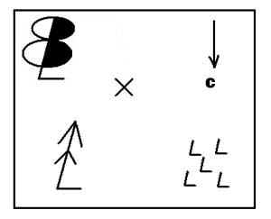 1-тапсырма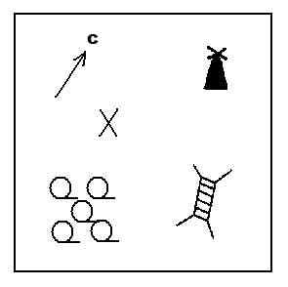2-тапсырма

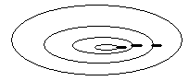3-тапсырма 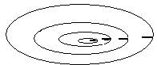 4-тапсырма
